HÌNH VUÔNG

**A. KIẾN THỨC TRỌNG TÂM**

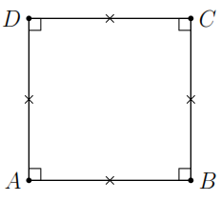**1. Định nghĩa**

* Hình vuông là tứ giác có bốn góc vuông và bốn cạnh bằng nhau.
* Tứ giác ABCD là hình vuông khi và chỉ khi

***Nhận xét***:

* Hình vuông là hình chữ nhật có bốn cạnh bằng nhau.
* Hình vuông là hình thoi có bốn góc bằng nhau.

Do đó hình vuông vừa là hình thoi vừa là hình chữ nhật.

**2. Tính chất**

* Hình vuông có tất cả các tính chất của hình chữ nhật và hình thoi.
* *Tính chất đặc trưng*: Trong hình vuông, hai đường chéo bằng nhau và vuông góc với nhau tại trung điểm của mỗi đường.

**3. Dấu hiệu nhận biết**

* Hình chữ nhật có hai cạnh kề bằng nhau là hình vuông.
* Hình chữ nhật có hai đường chéo vuông góc với nhau là hình vuông.
* Hình chữ nhật có một đường chéo là phân giác của một góc là hình vuông.
* Hình thoi có một góc vuông là hình vuông.
* Hình thoi có hai đường chéo bằng nhau là hình vuông.

***Nhận xét***: Nếu một tứ giác vừa là hình chữ nhật, vừa là hình thoi thì tứ giác đó là hình vuông.

**B. CÁC DẠNG BÀI TẬP VÀ PHƯƠNG PHÁP GIẢI**

|  |
| --- |
| Dạng 1: Chứng minh tứ giác là hình vuông |
| * Vận dụng các dấu hiệu nhận biết hình vuông. |

**Ví dụ 1.** Cho tam giác  vuông tại . Gọi  là đường phân giác của góc  ( thuộc ), từ  kẻ  và  lần lượt vuông góc với  và . Chứng minh rằng  là hình vuông.

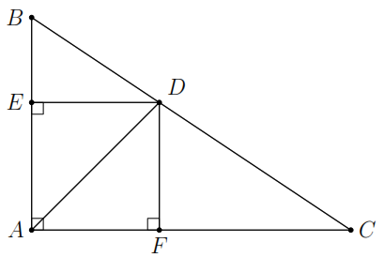**Lời giải**

Xét tứ giác  có  nên tứ giác  là hình chữ nhật.

Mà  là đường chéo đồng thời là đường phân giác nên tứ giác  là hình vuông.

|  |
| --- |
| Dạng 2: Vận dụng tính chất hình vuông để chứng minh các tính chất hình học |
| * Sử dụng tính chất về cạnh, góc đường chéo của hình vuông. |

**Ví dụ 2.** Cho hình vuông . Trên các cạnh ,  lần lượt lấy các điểm ,  sao cho . Chứng minh:

a) Các tam giác  và  bằng nhau.

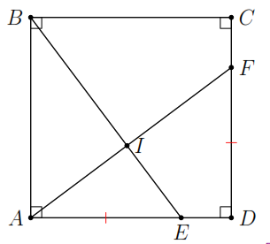b) .

**Lời giải**

a) Có  (c.g.c)

b) Gọi  là giao điểm của  và . Ta có .

Có .

|  |
| --- |
| Dạng 3: Tìm điều kiện để tứ giác là hình vuông |
| * Sử dụng các dấu hiệu nhận biết của hình vuông để từ đó kết luận. |

**Ví dụ 3.** Cho tam giác  vuông tại ,  là một điểm thuộc cạnh . Qua  vẽ các đường thẳng song song với  và , chúng cắt các cạnh ,  theo thứ tự tại  và .

a) Tứ giác  là hình gì?

b) Xác định vị trí điểm  trên cạnh  để tứ giác  là hình vuông.

**Lời giải**

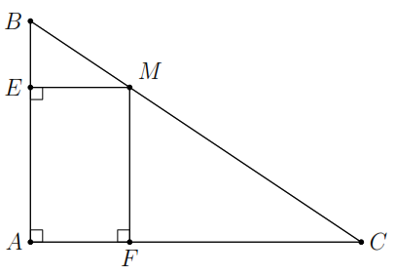a) Tứ giác  có  nên tứ giác  là hình chữ nhật.

b) Để tứ giác  là hình vuông thì đường chéo  trở thành đường phân giác của góc 

  là giao điểm của đường phân giác trong góc  với .

**C. BÀI TẬP VẬN DỤNG**

**Bài 1.** Cho hình vuông , trên các cạnh , , ,  lần lượt lấy , , ,  sao cho . Chứng minh  là hình vuông.

**Lời giải**

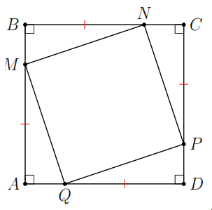Bốn tam giác , , ,  bằng nhau    Tứ giác  là hình thoi.

Có  nên .

Mặt khác,   .

Vậy hình thoi  có một góc vuông nên tứ giác  là hình vuông.

**Bài 2.** Cho hình vuông . Lấy điểm  bất kì trên cạnh . Tia phân giác  cắt  tại . Kẻ  vuông góc với  tại . Tia  cắt  tại . Chứng minh:

a) . b) .

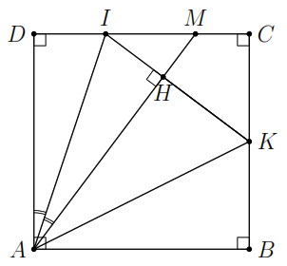**Lời giải**

a) Dễ dàng chứng minh   . Suy ra .

Ta có ; .

Mà   .

**Bài 3.** Cho hình bình hành . Vẽ về phía ngoài hình bình hành, hai hình vuông  và . Chứng minh:

a) . b) . c)  là tam giác vuông cân.

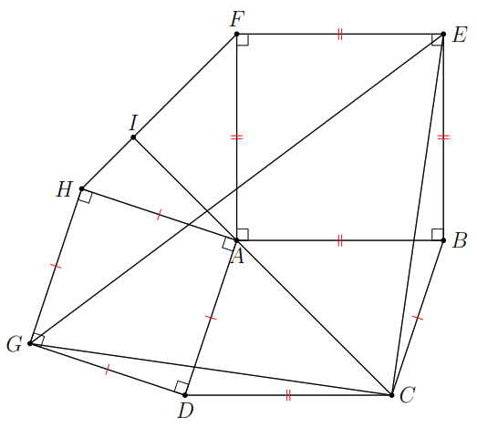**Lời giải**

a) Dễ dàng chứng minh  (c.g.c)  .

b) Gọi giao điểm của  và  là . Do , ta có   .

c) Chứng minh được  (c.g.c)

 .

Ta có



 , mà   .

Mặt khác, do  là hình bình hành nên  hay .

Từ  và      vuông cân.

**Bài 4.** Cho hình vuông . Gọi ,  lần lượt là trung điểm của , . Chứng minh:

a) . b) .

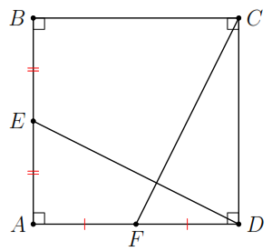**Lời giải**

a) Có  (c.g.c)  .

Do  (góc tương ứng), ta có:



 .

**--- HẾT ---**